ПРИЛОЖЕНИЕ

к Рекомендации Коллегии Евразийской экономической комиссии

от 14 апреля 2015 г. № 6

**ИЗМЕНЕНИЯ,**

вносимые в том VI Пояснений к единой Товарной номенклатуре внешнеэкономической деятельности Евразийского экономического союза

В группе 69:

в пояснениях к подсубпозиции 6908 90 110 0 ТН ВЭД ЕАЭС изображение двойной плитки типа «шпальтплаттен» после разделения заменить следующим:

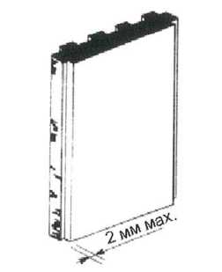

После разделения

в пояснениях к подсубпозиции 6912 00 500 0 ТН ВЭД ЕАЭС в абзаце третьем слова «5 мас.% или менее» заменить словами «5 мас.% или более».